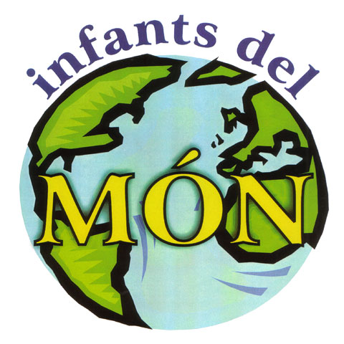



Una ONG mallorquina les abre los brazos a los niños rusos huérfanos.

La ONG Infants del Món trae a Mallorca un promedio de cuarenta niños procedentes de los orfanatos rusos y de familias con extrema pobreza, de la zona de Murmansk y Briansk. Durante el verano, los menores veranean en la isla con familias de acogida.

El presidente de esta ONG expresó que “son niños necesitados de afecto y cariño, algunos no han visto nunca el mar y sufren de raquitismo por la mala nutrición”. “muchos de ellos sufren las consecuencias de la radiación del desastre de Chernóbil”.

Todavía nos faltan cinco (5) familias.

Si quieres ser una de estas familias de acogida, ponte en contacto con el
tel. 616549429.

